**Анализ**

**эффективности работы по профилактике правонарушений, беспризорности и безнадзорности несовершеннолетних в МБОУ «Сары –Суйская СОШ»**

**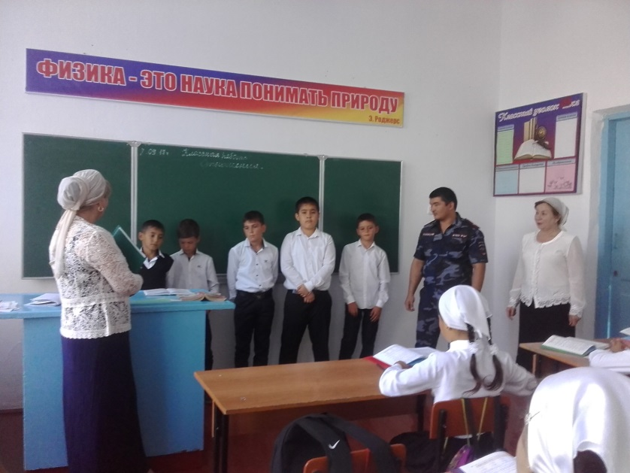**

**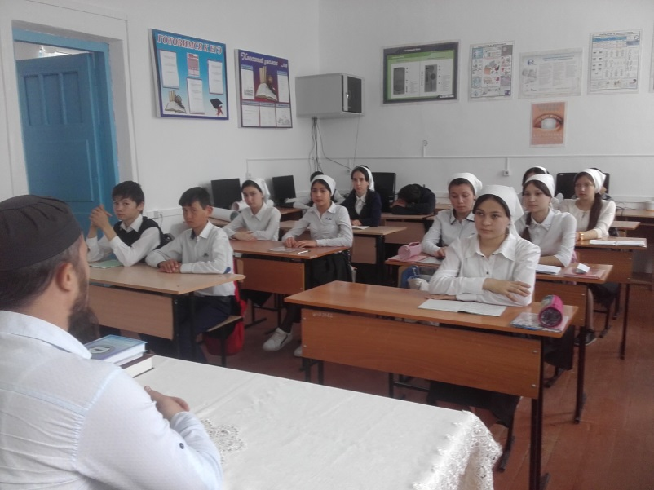**

**2017 – 2018 уч. год**

**АДМИНИСТРАЦИЯ ШЕЛКОВСКОГО МУНИЦИПАЛЬНОГО РАЙОНА**

**ЧЕЧЕНСКОЙ РЕСПУБЛИКИ**

**МУНИЦИПАЛЬНОЕ БЮДЖЕТНОЕ ОБЩЕОБРАЗОВАТЕЛЬНОЕ УЧРЕЖДЕНИЕ**

**«САРЫ-СУЙСКАЯ СРЕДНЯЯ ОБЩЕОБРАЗОВАТЕЛЬНАЯ ШКОЛА»**

**НОХЧИЙН РЕСПУБЛИКАН ШЕЛКОВСКИ МУНИЦИПАЛЬНИ КIОШТАН АДМИНИСТРАЦИ МУНИЦИПАЛЬНИ БЮДЖЕТАН ДЕШАРАН ХIУКМАТ**

**«САРЫ-СУЙСКИ ЮККЪЕРА ЮККЪАРАДЕШАРАН ИШКОЛ»**

**BS00554_**

**366107. Чеченская Республика, Шелковской муниципальный район, с. Сары-Су ,ул.Школьная, 1**

**Тел.8-928-649-86-63; е-mail^** [**sary-su.rf@mail.ru**](mailto:sary-su.rf@mail.ru)

**ОКПО 87457415, ОГРН 1082035001278 ИНН/КПП 2011002187/201101001**

**Анализ**

**эффективности работы по профилактике правонарушений, беспризорности и безнадзорности несовершеннолетних в МБОУ «Сары –Суйская СОШ»**

**за 2017 – 2018 уч. год**

Работа по профилактике противоправного поведения, формирования здорового образа жизни среди несовершеннолетних занимает неотъемлемую часть воспитательно - профилактической работы в нашем образовательном учреждении.

Основная профилактическая работа:

1. Предупреждение неуспеваемости.

2. Ликвидация пробелов в знаниях.

3. Профилактика курения, наркомании и токсикомании.

4. Предупреждение бродяжничества и профилактика суицидального поведения.

5. Охват несовершеннолетних досуговой деятельностью.

6. Профилактика правонарушений, правовое воспитание.

7. Организация каникулярного отдыха.

В работе с обучающимися, требующими особого педагогического внимания (состоящими на учете в ПДН, внутришкольном учете, склонным к пропускам, проявляющими дезадаптацию, из неблагополучных семей) реализован комплекс мер, направленный на профилактику противоправного поведения. А именно: работа через Совет профилактики, малые педсоветы, ежедневный контроль посещаемости учебных занятий, контроль успеваемости, посещение на дому, вовлечение в кружковую работу, контроль внеурочной деятельности, индивидуальная работа педагога-психолога, социального педагога с детьми и родителями (законными представителями), профилактические беседы совместно с инспектором ПДН. В зоне внимания всегда стоит рассмотрение вопросов посещаемости учебных занятий учащимися этой категории, состояние жилищно-бытовых условий, обеспеченность учебными принадлежностями, организация досуга. Так же в школе ведется учет детей из малообеспеченных, многодетных, неполных семей, семей находящихся в ТЖС, детей-инвалидов, детей под опекой, семей, находящихся в социально-опасном положении. Обучающихся, не посещающих школу или систематически пропускающих по неуважительным причинам занятия в течение учебного года, не было. Для профилактической работы в этом направлении регулярно проводится индивидуальная и групповая работа с учащимися и их родителями (беседы, консультации, посещение на дому и т.д.). В течение летних месяцев (июль, август) преподаватель по ДНВ Темиралиев В.И. вместе с администрацией села, председателем родительского комитета, имамами проводили рейды по выявлению местонахождения учащихся в вечернее время.

Одним из направлений воспитательной работы педагогического коллектива является выполнение ФЗ № 120 «Об основах системы профилактики безнадзорности и правонарушений несовершеннолетних» от 24 июня 1999 года. Вопрос о выполнении данного закона, обсуждался на педагогическом совете школы. Текст закона изучен педагогами школы и имеется у каждого классного руководителя.

На 2017-2018 учебный год составлен план работы по выполнению ФЗ № 120. Кроме того, главными задачами выполнения данного ФЗ являются задачи, определенные планами работы социального педагога и педагога – психолога школы.

В школе ведется ежедневный контроль посещаемости и успеваемости учащихся, состоящих на внутри школьном учете. Ежемесячно составляется отчет об учащихся, не приступивших к обучению и систематически пропускающих занятия. Эти учащиеся вместе с родителями приглашаются на заседания Совета по профилактике правонарушений, с приглашением представителей ПДН.

С начала учебного года ведется контроль участия детей, состоящих на всех видах учёта, во внеклассных и общешкольных мероприятиях.

В течение года школу посещал участковый села Янмурзаев Д.Д. Цель его визита, это профилактическая беседа с детьми склонными к нарушению дисциплины по школе.

В начале сентября месяца классные руководители, инспектор ПДН Абдурахманов Х., совет профилактики, участковый села, и психолог школы провели рейды по семьям, где имеются дети «риска». Цель - оказание социально - психологической помощи, обследование условий жизни трудных детей, детей опекаемых. Их у нас двое–Байханов Ислам и Мусиханов Усман. Классными руководителями проведены мероприятия по выявлению подростков, склонных к совершению правонарушений, курящих, употребляющих спиртные напитки, склонных к неврозам и др. заболеваниям. Для профилактической беседы с обучающимися приезжал инспектор ПДН Абдурахманов Хасан.

Социальным педагогом Салимгерееваой Э.Н. составлен социальный паспорт школы. Проведен социально-правовой патронаж на дому. Салимгереева Э.Н. провела индивидуальное консультирование родителей по вопросам организации жизнеобеспечения здоровья детей. Составлен список детей на получение бесплатного питания.

Организована встреча обучающихся старшего звена с имамом с. Восход Хатаевым А.Х. Тема для очередной встречи с обучающимися «Я в современном обществе». Совместная работа с сотрудниками правоохранительных органов по предупреждению правонарушений среди подростков осуществляется систематически. Вот и в сентябре школу посетил работник ПДН Абдурахманов Х., провел беседу по теме «Что значит быть беспризорным».

В этом учебном году у нас новый медицинский работник Шадиева З. Она провела беседу на тему: «Как разобраться в себе».

В течение года, совместно с инспектором по делам несовершеннолетних Абдурахмановым Х. и участковыми уполномоченными полиции, проводились проверки по местам концентрации молодежи во дворах, на территории школы, детского сада, в парковой зоне по выявлению безнадзорных несовершеннолетних. Проверено 7 объектов торговли с целью проверки реализации несовершеннолетним табачной и алкоголесодержащей продукции.

С первых дней обучения нового учебного года ведется контроль над пропусками занятий без уважительной причины, правда таких детей по школе нет. Работа по школе поставлена так, что дети занятия не пропускают. Даже по единичному пропуску поступает сигнал родителям. Лаборант Янболганова З.А. ведет тетрадь для отметки пропусков занятий.

Результатом проведенной работы является:

– отсутствие обучающихся школы в числе, совершивших какие - либо правонарушения и задержанных правоохранительными органами;

– отсутствие обучающихся школы, состоящих на учете в ПДН и КДН и ЗП, на ВШУ;

– отсутствие обучающихся, не посещающих или систематически пропускающих по неуважительным причинам занятия в школе.

Анализ подготовила ЗВР \_\_\_\_\_\_\_\_\_\_\_\_\_\_ З.И. Даутова

**Фото-профилактика безнадзорности**

